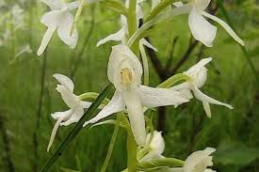У самому серці Чорнобильської зони відчуження знову оживає природа — і цього разу вона дивує не лише вчених, а й усіх, хто вірить у магію. На території Чорнобильського радіаційно-екологічного біосферного заповідника було виявлено рідкісну багаторічну орхідею — любку дволисту, відому ще з давніх часів як інгредієнт приворотного зілля. Про це повідомив сам заповідник.
Любка дволиста — це орхідея, занесена до Червоної книги України, яка в народі має поетичну назву "нічна фіалка". Її аромат — солодкий, густий, інтенсивний у сутінках — приваблює не тільки людей, а й нічних метеликів, які й здійснюють запилення.
У давнину її вважали рослиною чарів.
Любка дволиста вражає не лише красою, а й повільним і загадковим життєвим циклом:
- Насіння проростає тільки за наявності грибів-симбіонтів у ґрунті
- Проросток розвивається під землею до 4 років
- Перше цвітіння настає тільки на 11-й рік життя
- Загальна тривалість життя — до 27 років
Росте вона на тінистих, вологих ділянках із родючим ґрунтом, часто в глухих лісах — саме тому зона відчуження, з мінімальним людським втручанням, стала для неї рятівною екосистемою.

